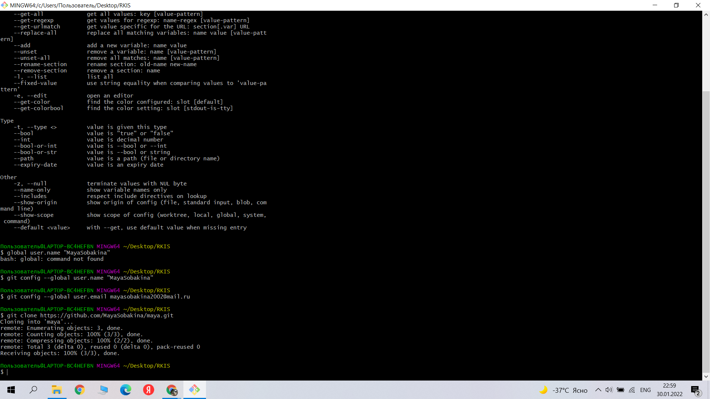

Создаем каталог

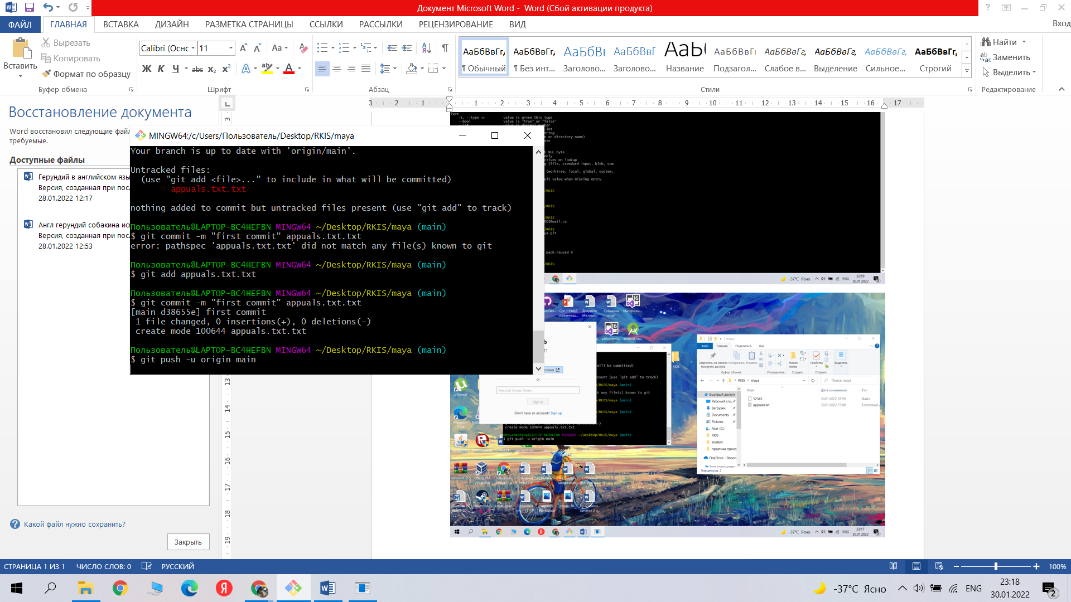

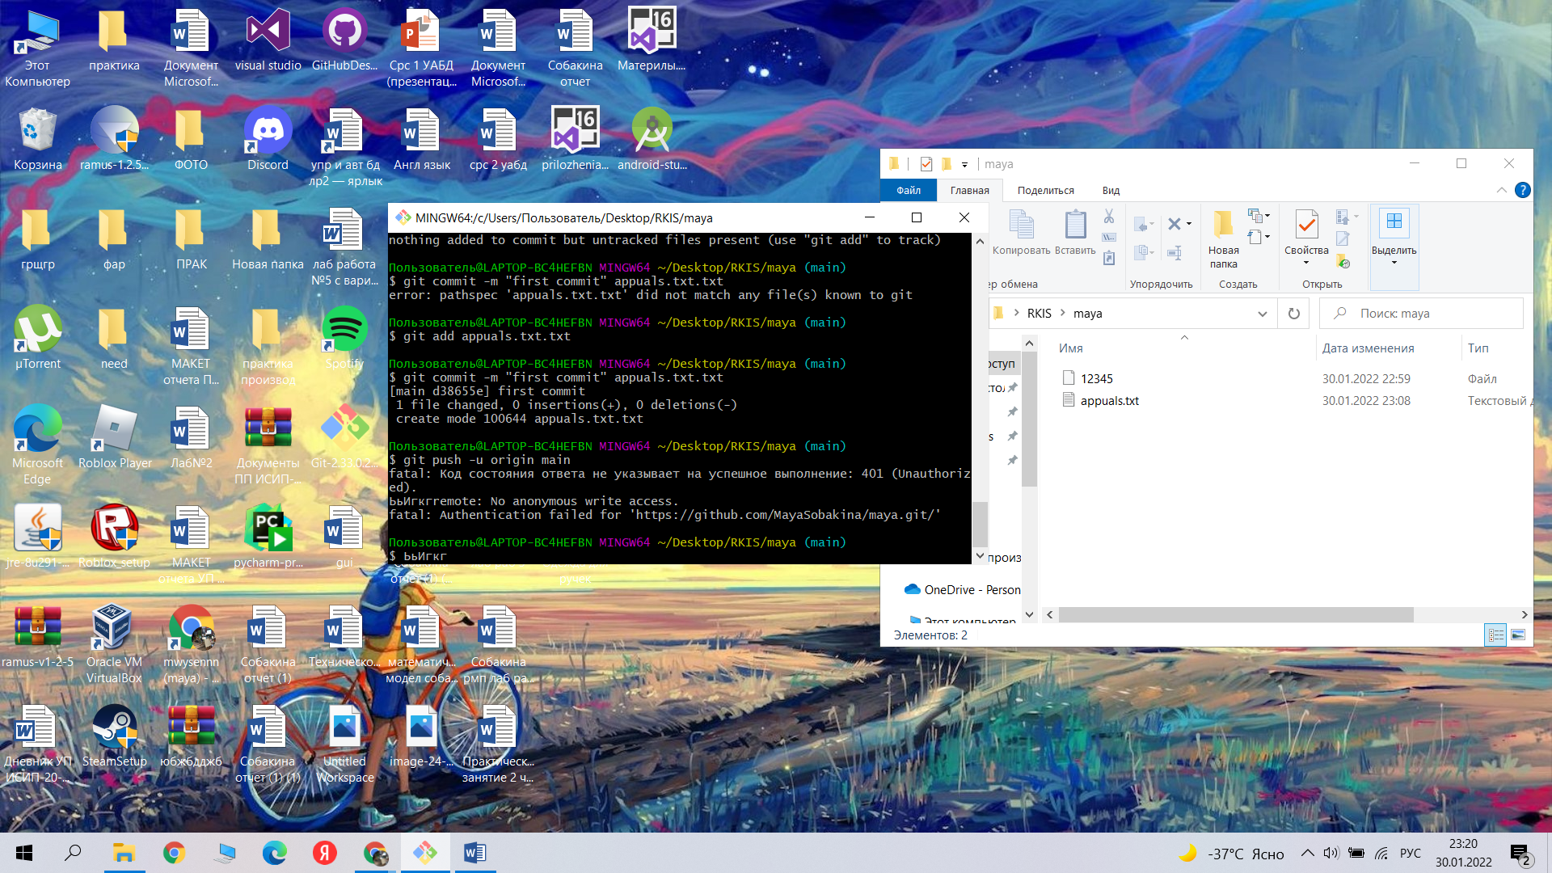

Добавление файла и использование команды commit

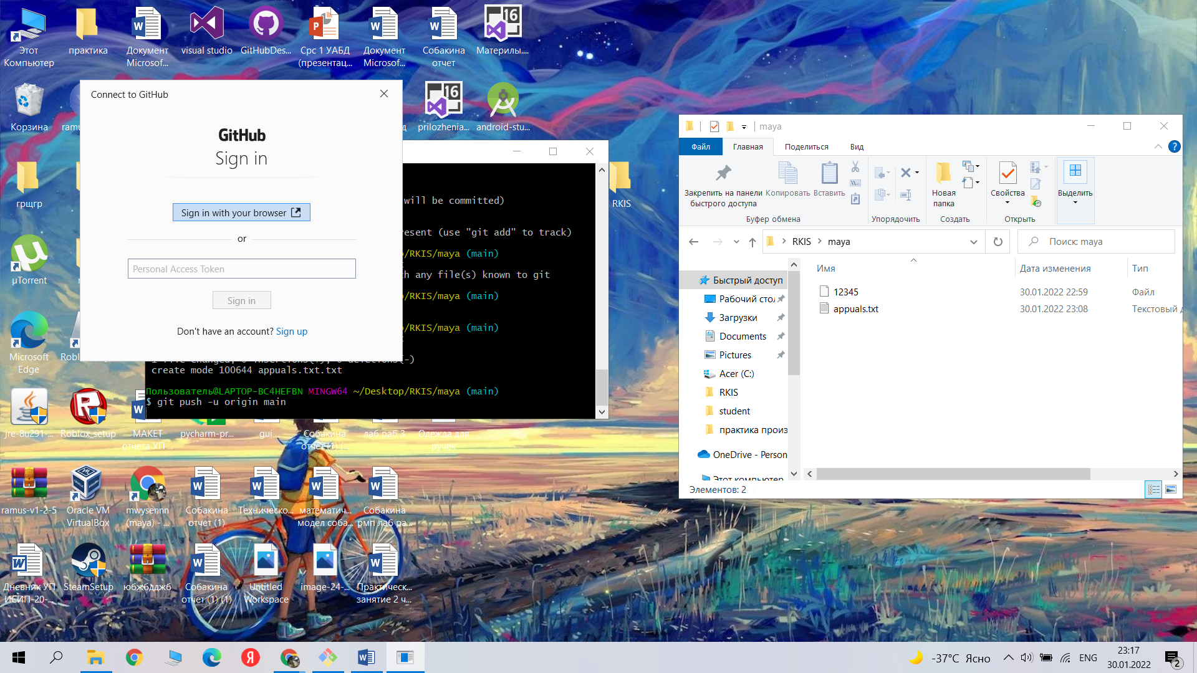

После успешного завершения у нас появляется вот такой окно чтобы мы зарегистрировались или вошли в GitHub мы заполняем эту окну и войдем в гит хаб

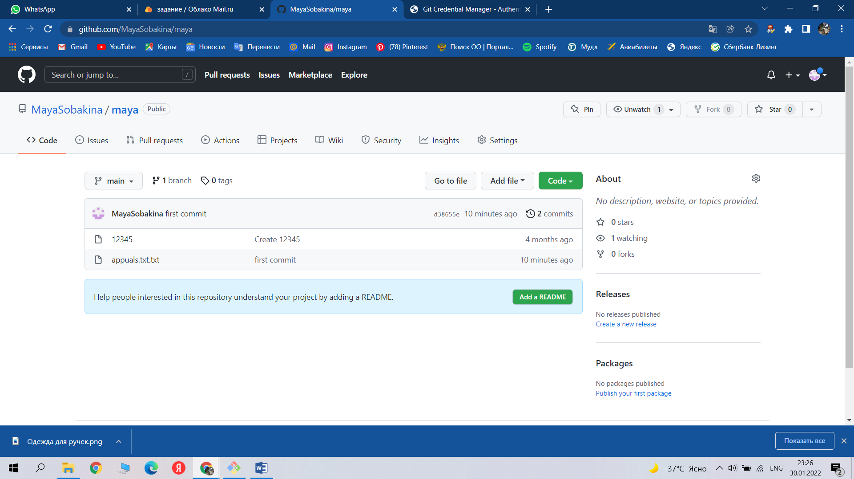

Репозиторий добавился